# Clientes

1. LADING PAGE (HOME PAGE)
   1. Logo
   2. Comercios
   3. Drivers
   4. Empresa
   5. Boton de Compra Ya!

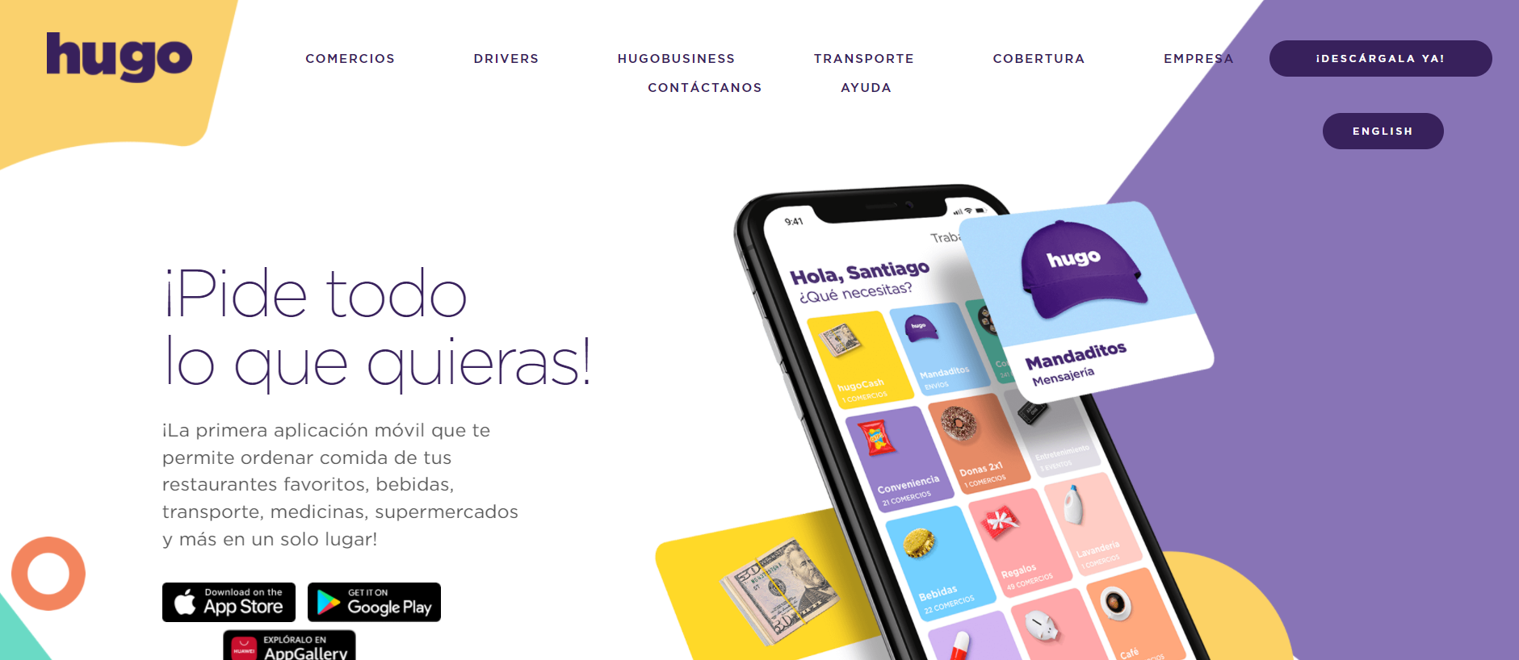

1. Pagina de categorias
   1. Debe de tener categorias organizadas (Restaurante, bebidas, supermercado, etc)
   2. 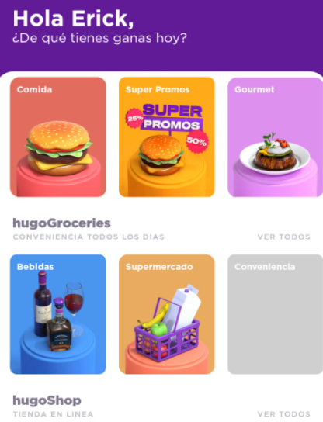Cada categoría con nombre e imagen.

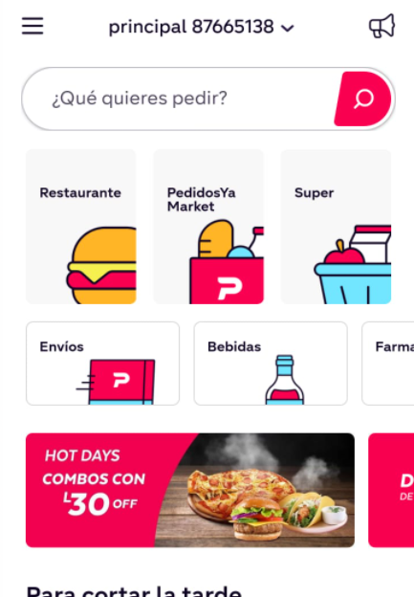

1. Pagina de empresas
   1. Luego de dar click a una categoría, se mostraran las empresas de esa categoría
   2. 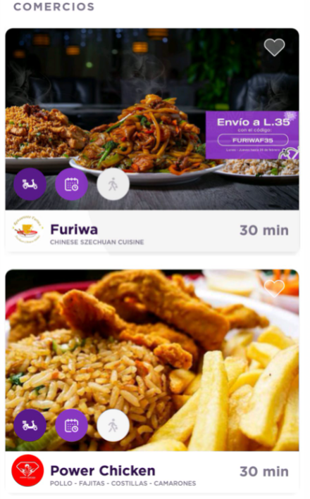Cada empresa tendrá su nombre, logo, banner, descripción, calificación, otros

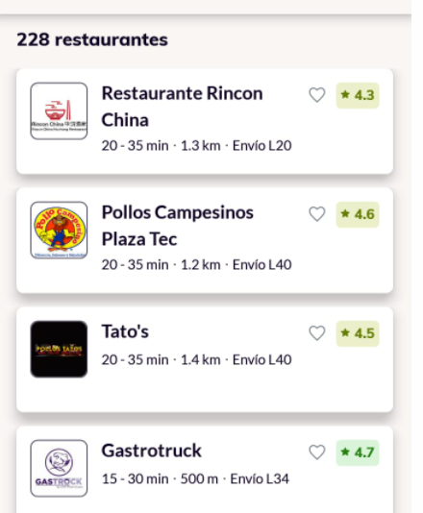

1. Página de productos
   1. Luego de dar click a una empresa, se mostraran todos los productos en venta
   2. 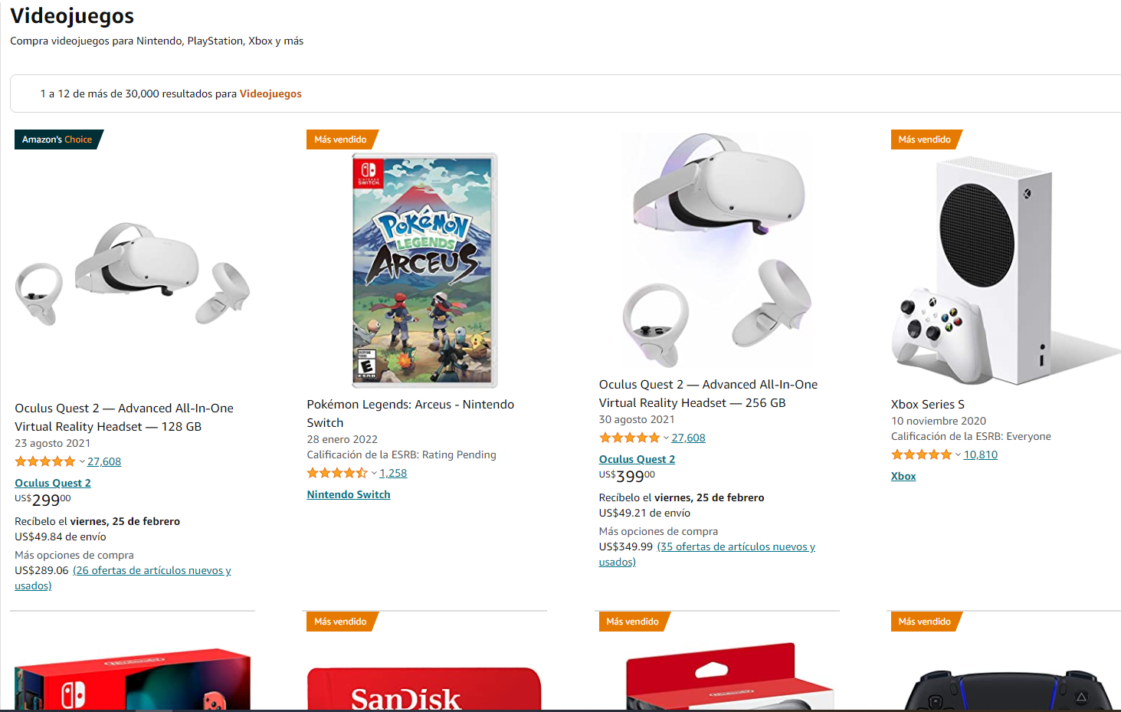Cada producto tendrá imagen, nombre, precio.
2. Modal de compras (MODAL)
   1. Luego de dar click en un producto, se mostrara cuantas unidades quiere agregar al carrito de compras

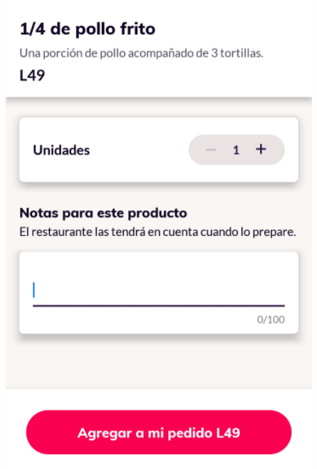

1. Carrito de compras (ICON)
   1. Se debe mostrar cuantos artículos hay en el carrito
   2. Al haber mas de uno se visualizara un botón para finalizar la compra.

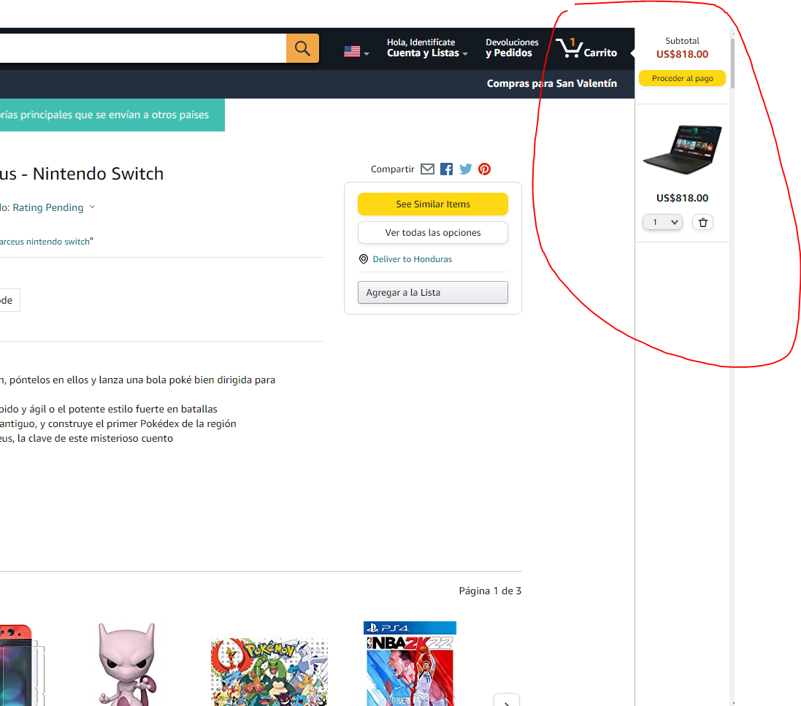

1. Pagina de Comprar
   1. Al darle click a finalizar compra, debe de mostrarle una pagina donde el usuario indicara la dirección y seleccionar la longitud y latitud en un mapa.
   2. NO MOCKUP
2. Pagina de PAGAR
   1. Se deberá mostrar una pagina en donde el usuario pueda pagar con tarjeta de crédito

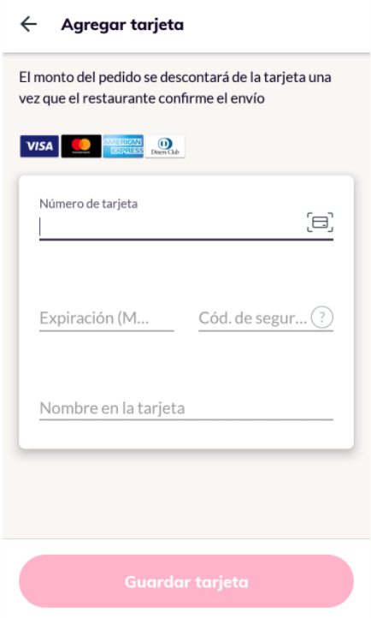

# Repartidores

Los motoristas se registran

* Los motoristas pueden ver ordenes que no han sido tomadas
* Los motoristas pueden ver las ordenes que ha tomado
* Los motoristas pueden ver las ordenes que ha entregado
* Tomar ordenes 🡪 entregar el pedido 🡪 marcarlas como entregadas

**1. Login**

**2. Listado de ordenes disponibles**

**a. Al dar click en una orden, se debe visualizar todo su detalle y el motorista podrá dar click**

**en una opción de “Tomar orden”.**

3. Listado de ordenes tomadas

a**. el motorista tendrá que hacer una serie de cambios de estados**

**dependiendo del avance de la orden. Los diferentes estados que puede cambiar son: tomada, en**

**camino, en el origen y en el destino, estos cambios podrá hacerlos utilizando botones ubicados**

**de en la UI.**

**b. Al momento de entregar la orden se visualizará el detalle de la factura con lo que el cliente**

**pagó, el ISV y la comisión correspondiente**

**4. Listado de ordenes entregadas**

**a. El motorista podrá visualizar en un apartado el listado de ordenes entregadas.**

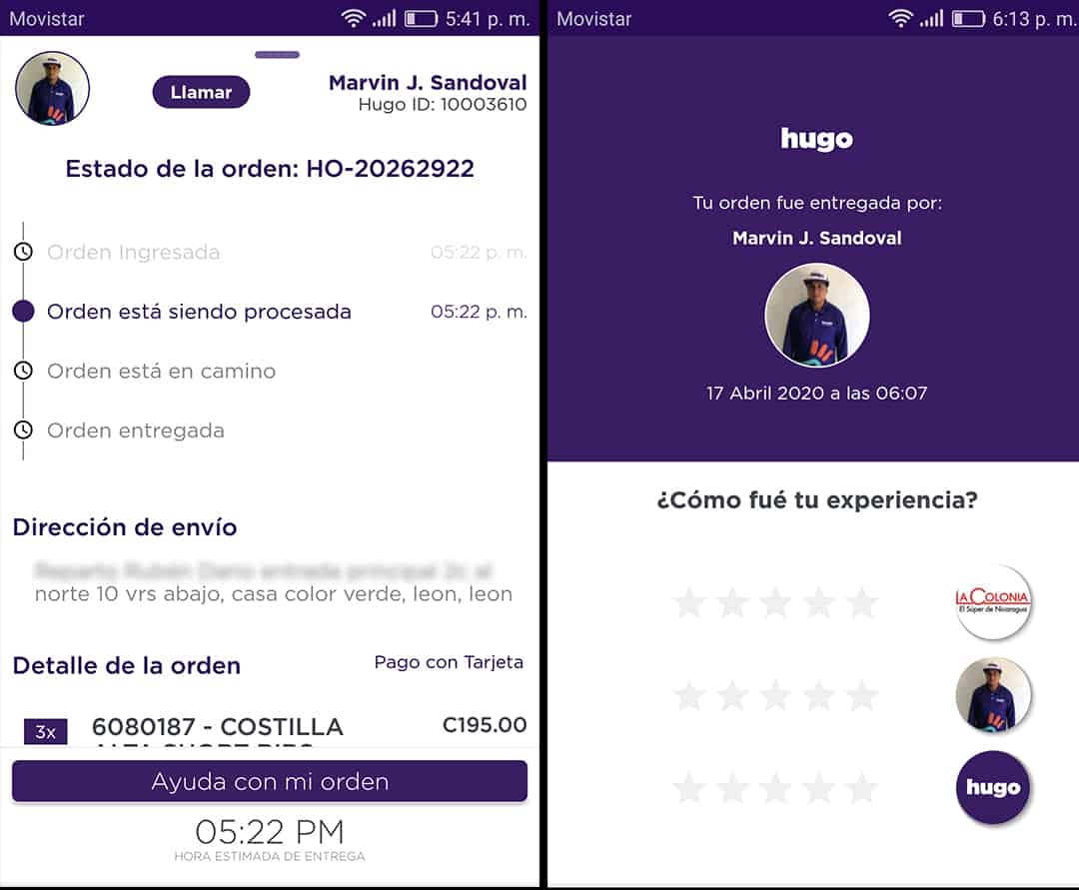

# Admin

Esta aplicación web estará diseñada para los administradores de su producto, el objetivo de

esta plataforma será gestionar las empresas y sus productos, además de la posibilidad de

hacer asignaciones de ordenes a motoristas de forma manual.

**1. Los usuarios administradores NO se registrarán, estos se agregarán directamente en la base de**

**datos del backend.**

**2. Crear un formulario para administrar empresas.**

**3. Crear un formulario para administrar productos de las empresas**

**4. Crear una página para visualizar motoristas registrados y marcarlos como aprobados.**

**5. Crear una página para visualizar las ordenes disponibles con una opción de asignar una orden en**

**particular para un motorista.**